

Taller 0

**Programación Avanzada**

**Jonathan Rojas**

**Cecilia González A**

**18 /Abril/ 2022**

# Estructura de Datos

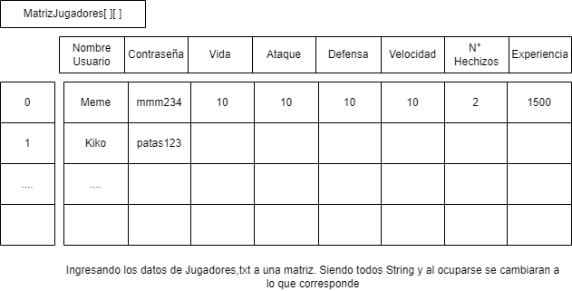

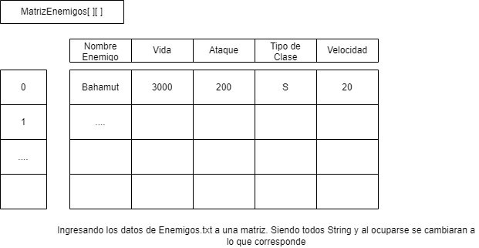

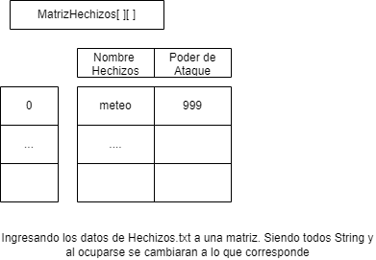 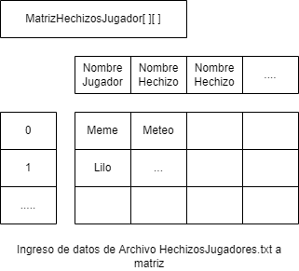

# Estructura de Programa

